ESCUELA SUPERIOR POLITÉCNICA DEL LITORAL

FACULTAD DE INGENIERIA EN ELECTRICIDAD Y COMPUTACIÓN

PROYECTO 2:
JUEGO DE ACIERTOS
CONVERTIDOR ANALOGICO DIGITAL

NOMBRE:
CAICEDO MEJILLONES STEVEN

PROFESOR:
ING. CARLOS VALDIVIESO

PARALELO:
9

Fecha De Presentación:
22/08/2012

1.- ESPECIFICACIONES TÉCNICAS DEL PROYECTO

ADC y Juego de Aciertos

El proyecto comienza con un menú de opciones, que permite escoger entre dos opciones:
- Realizar lectura de valores analógicos en RE0
- Juego de aciertos de un numero

Si presionamos la tecla 1 entonces iremos a realizar la lectura de los valores analogicos que vienen de un potenciometro conectado al pin RE0 devolviendo la representacion decimal tanto como la binaria en un LCD, para esto se uso de la instrucción ANSEL=0x01 que me configura la patita RE0 como entrada analógica y además seteamos el ADCON1=0x80 que es el registro de control A/D

Si presionamos la tecla 2 iremos al juego de adivinanzas de números, en la cual internamente se genera un numero aleatorio hasta que presionamos la tecla ON/C del teclado numérico, antes de eso necesitamos que la persona presione el numero con el cual piensa acertar, luego de eso se muestra una pantalla en la que muestra el numero que presionamos y el numero q se genero aleatorio, y se compara para verificar si acertó o no.

Nota: Además el programa muestra en displays de 7 segmentos las iniciales de mi nombre S C Steven Caicedo.

DIAGRAMA DE BLOQUES

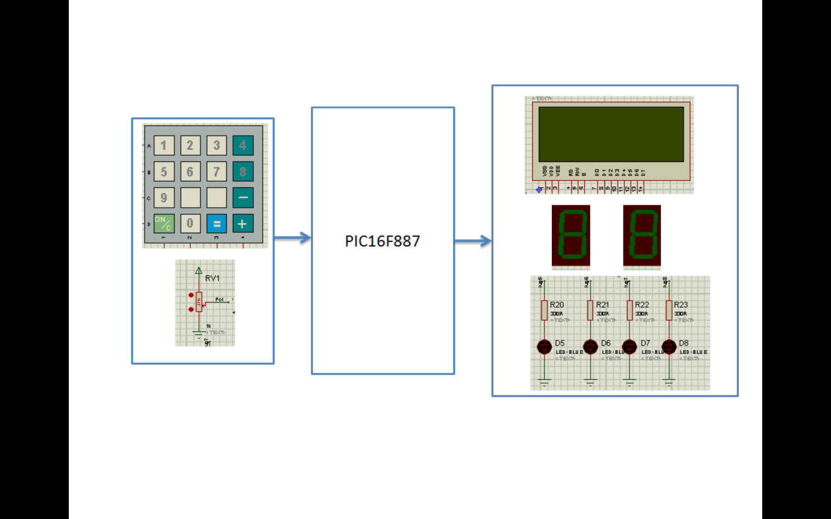

`

3.- DIAGRAMA DE FLUJO DEL PROGRAMA PRINCIPAL

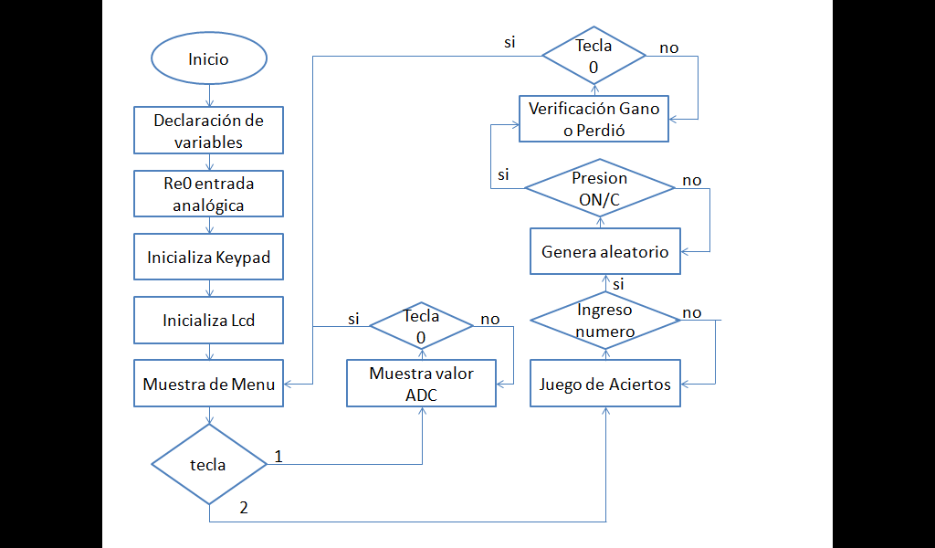

4.- ALGORITMOS A USAR EN EL PROYECTO

- Conexión del Keypad
- Conexión del LCD
- Declaración de variables
- Desarrollo de funciones
- Seteo de los Puertos
- Inicialización el Keypad, Lcd.
- Mostrar Menú
- Espera la tecla 1 o la tecla 2 para ejecutar los ejercicios
- Ejecución de los ejercicios.
- Si el ejercicio a ejecutar es el 1 entonces se mantiene pero siempre escucha la tecla 2 para ejecutar el segundo ejercicio.
- Si el ejercicio a ejecutar es el 2 entonces espera que se teclee 0 para volver al menú.

5.- PROGRAMA FUENTE EN LENGUAJE C

/*
* Nombre del Proyecto:
Proyecto_2.c
* Nombre del Autor:
Caicedo Mejillones
* Description:
El ejercicio consta de 2 partes, donde la primera consiste en la lectura
de valores analogicos de un potenciometro en la patita RE0 y en la segunda parte es un Juego de operaciones matematicas

* NOTES:

// Conexiones del módulo LCD
sbit LCD_RS at RA0_bit;
sbit LCD_EN at RA1_bit;
sbit LCD_D4 at RA2_bit;
sbit LCD_D5 at RA3_bit;
sbit LCD_D6 at RA4_bit;
sbit LCD_D7 at RA5_bit;
sbit LCD_RS_Direction at TRISA0_bit;
sbit LCD_EN_Direction at TRISA1_bit;
sbit LCD_D4_Direction at TRISA2_bit;
sbit LCD_D5_Direction at TRISA3_bit;
sbit LCD_D6_Direction at TRISA4_bit;
sbit LCD_D7_Direction at TRISA5_bit;
// Conexiones del módulo Teclado
char keypadPort at PORTD;
// Declaración de variables
unsigned short key=0;
int lectura=0;
int prim=1;
int copia=0;
int seg=0;
unsigned int opcion=0;
int j;
int i=0;
unsigned cnt;
void interrupt() {
cnt++; // Interrupt causes cnt to be incremented by 1
TMR0 = 0; // Timer TMR0 is returned its initial value
INTCON = 0x20; // Bit T0IE is set, bit T0IF is cleared
if(RC7_bit==1)
{
PORTC=0x46; // hexagesimal de "S" incial de steven 7seg
RC7_bit=0;
// delay_ms(10);

}
else {
PORTC=0x12; // hexagesimal de "C" inicial de caicedo 7seg
RC7_bit=1;
// delay_ms(10);

}
}
void menu(){
Lcd_Cmd(_LCD_CURSOR_OFF); // Comando LCD (apagar el cursor)
Lcd_Cmd(_LCD_CLEAR); // Comando LCD (borrar el LCD)
/*Procedemos a mostrar los mensajes deseados de inicio al encenderse el visualizador LCD*/
Lcd_Out(1,7,"Menu");
Lcd_Out(2,1,"1) ADC");
Lcd_Out(3,1,"2) ACERTAR NUMERO");
Lcd_Out(4,3,"Elija");
}

void main() {
OPTION_REG = 0x84;
TMR0 = 100;
INTCON=0xA0; // Todas las interrupciones deshabilitadas
cnt = 0;
ANSEL=0x20; // Pin AN5 se configura como una entrada analógica
ANSELH=0x00; // Los demás pines se configuran como digitales
/*Ahora como en el PIC el Pin AN5 es el mismo que RE0 entonces le damos la misma configuracion*/
TRISE0_bit=1;
TRISB=0x00; // PORTB salida
PORTB=0x00; // leds de juego
TRISC=0x00; // PORTC se configura como salida
PORTC=0x92; // Inicializacion nombre
ADCON1=0x82;
Lcd_Init(); // Inicialización del visualizador LCD
menu();
Keypad_Init(); // Inicializa el teclado
while (1) {
if (cnt == 4) { // Increment port B after 400 interrupts
cnt = 0; // Reset variable cnt
}

Key=Keypad_Key_Click(); //Lee el número de la tecla y lo guarda en tecla.
if(Key==1){
opcion=1;
Lcd_Cmd(_LCD_CURSOR_OFF);
Lcd_Cmd(_LCD_CLEAR);
Lcd_Out(1,7,"Binario ");
Lcd_Out(3,7,"Decimal");
}
if(Key==2){
opcion=2;
Lcd_Cmd(_LCD_CURSOR_OFF);
Lcd_Cmd(_LCD_CLEAR);
Lcd_Out(2,1,"Ingrese # y luego");
Lcd_Out(3,1,"la tecla On/C ");
}

if(opcion==1){
//while(Key!=14){
lectura = ADC_Read(5);
copia=lectura;
Lcd_Chr(4,9,(lectura/1000)+48);
Lcd_Chr(4,10,((lectura/100)%10)+48);
Lcd_Chr(4,11,((lectura/10)%10)+48);
Lcd_Chr(4,12,(lectura%10)+48);
//funcion que convierte en binario
for(j=0;j<10;j++){
if(copia>0){
Lcd_Chr(2,15-j,(copia%2)+48);
copia=copia/2;
}
else Lcd_Chr(2,15-j,'0');
}
//Key=Keypad_Key_Click();
//} menu();
}
if(opcion==2){
//seg!=1 || seg!=2 || seg!=3 || seg!=5 || seg!=6 || seg!=7 || seg!=9 || seg!=10 || seg!=11
while(seg==0)
{
seg=Keypad_Key_Click();
//seg=ascii[key];
}
while(Key!=13){
Key=Keypad_Key_Click();
if (prim ==9){prim =1;}
prim++;

}
Lcd_Cmd(_LCD_CURSOR_OFF);
Lcd_Cmd(_LCD_CLEAR);
Lcd_Out(1,2,"CORRECTO:");
Lcd_Chr(1,15,(prim%10)+48);
Lcd_Out(2,2,"PULSADO:");
Lcd_Chr(2,15,(seg%10)+48);
Lcd_Out(4,2,"0)continuar");
i=0;
while(Key!=14){
if( prim!=seg ){
if(i==0)
{PORTB=0xF0; i=1; delay_ms(10); }
else {PORTB=0x00; i=0; delay_ms(10);}
Lcd_Out(3,7,"Perdiste");
} else{
if(i==0)
{PORTB=0x0F; i=1; delay_ms(10); }
else {PORTB=0x00; i=0; delay_ms(10);}
Lcd_Out(3,7,"Acertaste");
}
Key=Keypad_Key_Click();

} opcion=0; seg=0; PORTB=0x00;
menu();

}
}
}

6.- SIMULACIÓN EN PROTEUS

Menú

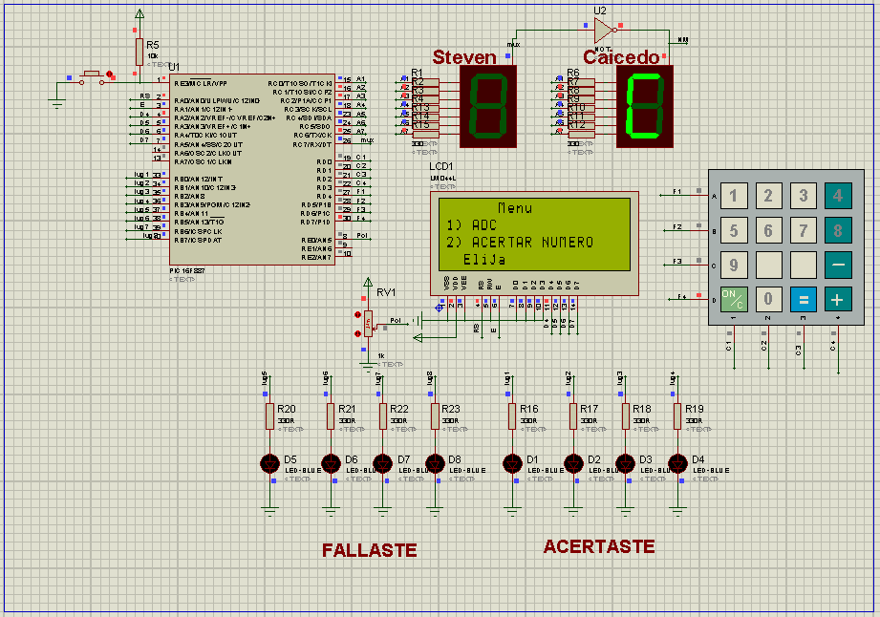

ADC

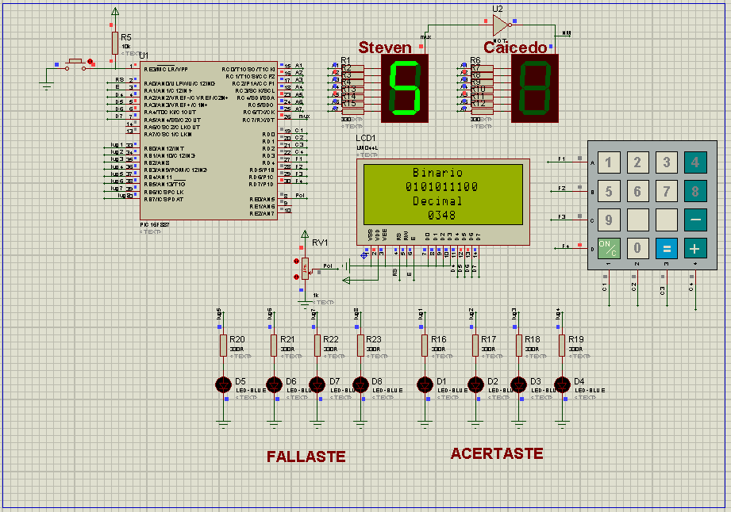

Juego de Aciertos

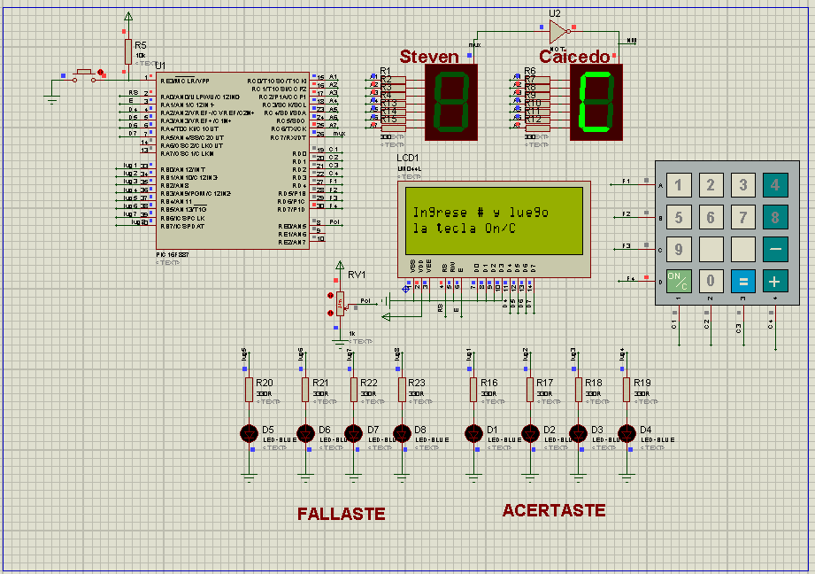

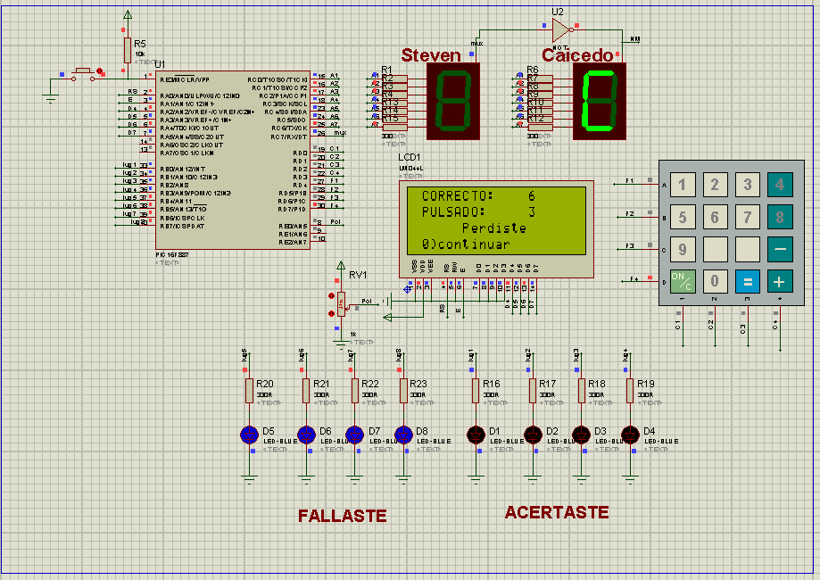

7.- CONCLUSIONES:
- El convertidor Analógico Digital que posee el Pic16f887 es una poderosa herramienta para trabajar e interpretar datos físicos ya que estos son siempre analógicos y poderlos procesar como una señal digital en el interior del Microcontrolador, esto le da una robustez al Pic1f887 para poder ser utilizado en aplicaciones de un alcance y dificultad mayor a la de los proyectos realizados en clase.

- Mikro C es un lenguajes para programar microcontroladores con un lenguaje mas sencillo que Assembler, además de utilizar un lenguaje conocido como es el lenguaje C el cual es un lenguaje de alto nivel, que permite reducir el trabajo en cuanto a la codificación pero que nos impide ser tan específicos como en Assembler ya que por ser un lenguaje de bajo nivel nos permite ser mas especifico en las instrucciones dadas al microcontrolador

- El uso de funciones en los programas en MiKro C ayuda a la reutilización de código, y la optimización de los recursos del Microcontrolador, esto es muy importante ya que el código de programa se carga en la RAM al momento de utilización, y esta memoria no es de mucho almacenamiento, por lo que es muy importante la optimización de la codificación, además de saber que es un lenguaje de mayor nivel que Assembler.

- Los microcontroladores en general tienen una utilidad importante en el desarrollo de circuitos tanto analógicos como digitales es importante conocerlo para que si en el futuro .nos encontremos con buscar una solución para un circuito digital, no dudemos de confiar en los microcontroladores, ya que como se lo menciono antes su utilidad, alcance son de gran magnitud.

8.- RECOMENDACIONES:
- Se recomienda efectuar un planteo y análisis de la circuitería física del proyecto para así verificar en que puertos estamos trabajando como salidas y en que como entradas además de verificar la funcionalidad de cada uno de ellos, realizar una lista para asi al momento de programar tener claro que puertos son los que tenemos que manipular para determinadas tareas.
- Es muy importante la utilización del Tmr0 para hacer interrupciones ya que esta suceden independientemente del desarrollo del programa, afectando incluso si hay un bucle while dentro del código.
- Es importante recordar que muchas de las simulaciones de Proteus no son en tiempo real ya que para facilidad de observación del hombre hace una simulación para poder entenderla y no como sucedería en la vida real, como por ejemplo observar parpadeos de led a una frecuencia de 8Mhz cosa que en la vida real seria imposible.

